LibreOffice Writer
On ne présente ici que quelques manipulations présentant quelques difficultés ou aux manipulations multiples.

Insérer une page au format paysage ou portrait
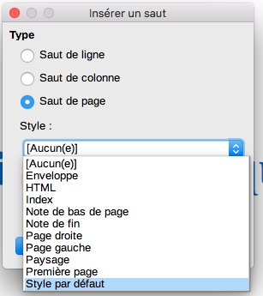
Menu Insertion→Saut Manuel
On insèrera une page au format paysage ou style par défaut. Pour revenir à l'autre format (portrait ou paysage), on insèrera à nouveau une page.
La gestion des entête et pied de page n'est pas continuée lorsque l'on change l'orientation de page.

Modifier/Créer un style
- Menu Affichage–>Styles et Formatage
- dans la barre de formatage, choisir plus de styles…
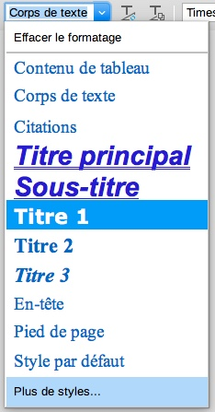
- dans le volet latéral, choisir l'icône 
On peut alors faire un clic-droit sur un style et en modifier le paramétrage. On peut aussi effectuer des modifications sur le style directement dans le texte et faire prendre en compte ces modifications avec l'icône de la barre de mise en forme.
Pour ajouter un nouveau style, on pourra utiliser l'icône .

Gérer une table des matières/un sommaire
Un sommaire se place en début de document, une table des matières en fin.
Prérequis : La génération d'une table des matières nécessite l'utilisation de styles (Titre 1, Titre 2, etc)

Insérer la table
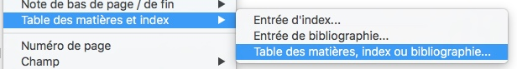
Menu Insertion–>Table des matières et index
Les onglets de la boîte de dialogue ont notamment les usages suivants :
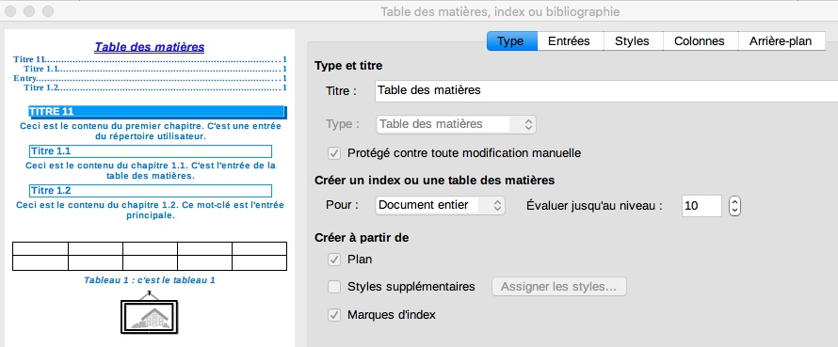
- Type : définit le titre et permet de prendre en compte d'autres styles que ceux par défaut (bouton Assigner les styles)
- Entrées : définit les éléments qui seront affichés pour chaque ligne (libellé, numéro de page, points de suite, lien, etc)
- Style : définit l'ordre des éléments pris en compte dans la table

Mettre à jour la table
Un clic-droit sur la table permet de :
- Mettre à jour l'index : prend en compte les nouveaux ajouts de texte et les changements de numéro de page
- Éditer l'index : permet de revenir aux choix définis lors de l'insertion
- Supprimer l'index

